课题：有理数的除法
课型：新授课 教时/累计教时：1/1 主备人：徐雪荣
教学目标要求
    - 了解有理数除法的意义，掌握有理数除法法则，会进行有理数的除法运算.
    - 理解有理数倒数的意义，了解有理数除法也可分为商的符号确定和绝对值运算两部分
组成.
    - 知道除法是乘法的逆运算，0不能作除数，初步形成逆向思维.
教学重点：有理数的除法法则和倒数概念.
教学难点：除法与乘法的互换.
教学媒体：粉笔、多媒体设备
学情分析：上学期已经学习了分数的乘除法，知道了除法是乘法的逆运算，因此对有理数除法的学习应该不难掌握。21世纪教育网版权所有
课前学生准备：课前预习教材了解本课时的教学内容。
教学过程设计
- 课前练习
（1）（-2）（-3）=_____; （2）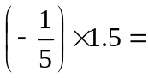______;
（3）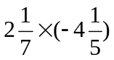=_______; （4）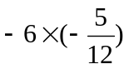=_______;
（5）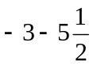=_______; （6）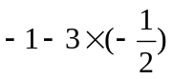=_______.
- 新课探索
请你编几道两个有理数相除的算式。你会计算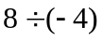吗？
根据除法的意义就是要求一个数，使它与-4相乘得8。
因为（-2）（-4）=8，所以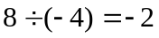。
再试一试，计算：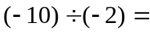_____;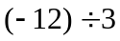=______;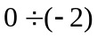=_______.
由上述探索，我们是否能总结出两个有理数相除的法则？
有理数除法法则：两数相除，同号得正，异号得负，并把绝对值相除。
零除以任何一个不为零的数，都得零。
1．例1 计算：(1)35÷(-7) (2)(-36)÷(-72)
先确定符号，再把绝对值相除
请说出下列各数的倒数：2，，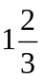，0.2,2.5 (口答)
- 例2 求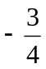的倒数？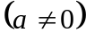的倒数呢？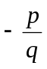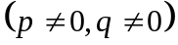的倒数呢？
例3 请说出下列各数的倒数？
-6，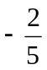，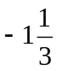，-1.5,-1
什么数的倒数是它本身？什么数没有倒数？
[说明] 强调0没有倒数.
练习1 口答：说出下列各数的倒数：，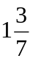，-5，1，-1，-0.2。
试一试，请计算：（1）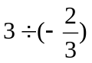； （2）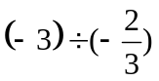
解：（1）原式=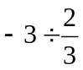 （2）原式=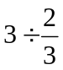
=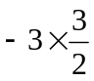=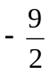 =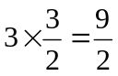
由此得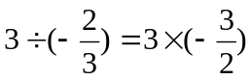，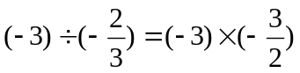
[说明] 通过本题复习有理数的乘法法则的应用，同时复习除法是乘法的逆运算.
观察上述各式左右的变化，你能得到什么结论？
有理数的除法可转化为乘法：甲数除以乙数（零除外）等于甲数乘以乙数的倒数。
例4 计算：（1）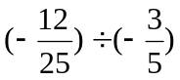 （2）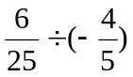
（先将除法转化为乘法，然后按照乘法法则进行计算）
练习2 计算：（1）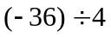；（2）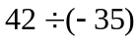；（3）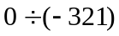；
（4）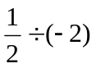 （5）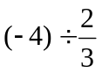； （6）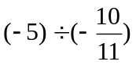；（随机）
三、整理知识，形成结构
（1）有理数的除法法则是什么？
（2）怎样求负数的倒数？
（3）除以一个数等于__________；
（4）反思：今天有什么收获，还有什么问题？
四、布置作业：练习册 习题5.7
教学反思或后记


www.3abeike.com （按住Ctrl键点击该链接即可）

